***PROYECTO (Carrito de compras componentes informático)***

**Alumno:** Gustavo Arnaldo Galeano Paredes

* WEB
  + Inicio de session (estática admin 123, procesado con bd)
    - Acceso a los administradores
    - Cambio de contraseña
  + Tablero (Dashboard)
    - Accesos de navegación (Menu)
    - Logout
    - Validaciones de sesiones
  + ABM
    - Usuarios
    - Clientes
    - Proveedores
    - Productos
    - Categorías
  + Cabecera y detalle
    - Administración de pedidos
  + Informe
    - Consulta de pedidos por rango de fechas

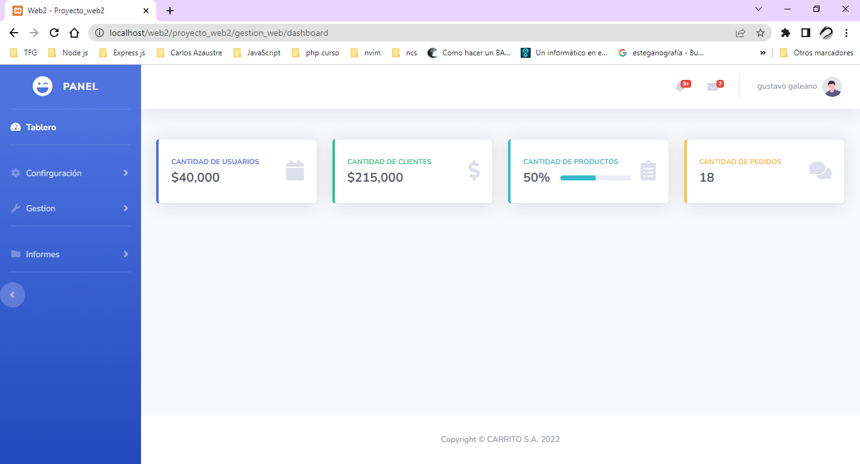

* **APP**
  + Registros
    - Crear un Nuevo cliente para la App
  + Inicio de session
    - Acceso a los clientes (estatico, desde la base de datos)
    - Validación de sesiones activas con php ajax
  + Tablero (Dashboard)
    - Accesos de navegacion (Menu)
      * Lista de productos
      * Pedidos
      * Carrito
      * Historial
    - Logout
    - Validaciones de sesiones
  + ABM
    - Perfil del cliente para que él pueda modificar
  + Cabecera y detalle
    - Pedidos a realizar
  + Informe
    - Historial que se encuentra en menu

